Логопед: - Дорогие ребята, все вы, наверно, любите приключения и с интересом следите за путешествиями героев книг, кино и мультфильмов. Сегодня я предлагаю вам отправиться на поиски клада.
Кто знает, как называются люди, которые ищут клад? (Кладоискатели). Верно. Вы хотите стать кладоискателями? Но в одиночку найти клад трудно, поэтому мы будем путешествовать всей командой.
Клад по-другому можно назвать сокровища.
В путешествии нас ждут приключении и задания. Будь внимательными, выполняйте все задания старательно. Тогда нас ждет успех.
Логопед: - Как вы думаете на чем мы отправимся в путь? (Предположения детей)
А узнаете вы, выполнив задание.
Ваша задача из частей собрать картинку, но не использовав самую обычную пулю от бластера. Правой рукой берём пулю и с ее помощью приклеиваем часть картинки и перемещаем эту часть на белый лист. Левой рукой придерживаем положенную часть и отклеиваем пулю. И такими действиями вы должны собрать всю картинку.
ДЕТИ СОБИРАЮТ КАРТИНКУ КОРАБЛЬ ИЗ 6 ЧАСТЕЙ.
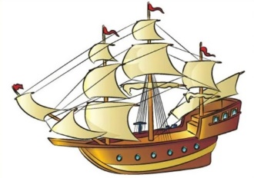
Логопед: что же у вас получилось? Да, правильно корабль.
У корабля есть (с показом)
Днище, нос корабля, палуба, мачта, паруса, корма, штурвал, якорь.
Логопед: Вы отлично справились с заданием, отправляемся в путь к острову искать клад.
Включается музыка моря.
Пальчиковая гимнастика «Рыбка».
Рыбки плавают в водице, (Сложенными вместе ладонями дети изображают, как плывет рыбка.)
Рыбкам весело играть.
Рыбки, рыбки, озорницы, (Грозят пальчиком.)
Мы хотим вас всех поймать. (Медленно сближают ладони.)
Рыбки спинки изогнули, (Снова изображают, как плывет рыбка.)
Быстро хвостиком махнули, (Делают быстрые движение обеими руками.)
И уплыли кто куда. (Снова «плывут».)
- Приплыли на первый остров. Здесь встречает нас Папуас. Он хочет проверить, как хорошо вы умеете ориентироваться на местности.
Детям выдаются листы с интеллектуальной таблицей в которых написаны цифры от 1до 10.
К каждой цифре задание
- В первом квадрате нарисуйте круг и поставьте в нём точку.
- Закрасьте стрелку, направленную вверх.
- Под чертой нарисуйте квадрат.
- Закрасьте первый и последний круг.
- Разделите круг пополам.
- Если сейчас время года весна нарисуйте квадрат, если другое время года круг.
- Нарисуйте столько же кругов, сколько у кошки лап.
- Зачеркни все фигуры кроме треугольника.
- Закрасьте ромб
- Зачеркни лишнюю фигуру.
1. | 2. | 3.  ________________ | 4. | 5.
6. | 7. | 8. | 9. | 10.

Папуас ведет проверку. У всех ли всё получилось?
Вы молодцы, продолжаем наше путешествие к следующему острову дальше искать клад.
Приглашаю вас на палубу нашего корабля. Встанем парами напротив друг друга. Возьмем мячи.
Упражнение с мячиками на ковре
- Передаем мячик себе под счет (1,2-1,2-1,2)
- Передаем другу под счет
- Передаем себе другу
- Передаем друг другу по диагонали
- 1 ряд берет 2 мяча передаем другу под счет
- 2 ряд берет 2 мяча передаем по диагонали другу под счет.
Продолжаем путь к следующему острову (по карте)
Здесь живет Волшебник, чародей. Он знал, что мы приплывем на этот остров и подготовил для нас раскраску. Но он такой хитрый сделал сразу по два одинаковых предмета.
Перед вами лист с предметами. Давайте назовем все предметы (апельсины, иголки, улитки, окуни, эскимо
Вам нужно будет одновременно фломастерами правой и левой рукой обвести по контору картинку, которая начинается со звука а
- Саша, какие ты обвел предметы? Я обвел апельсины.
Вам нужно будет одновременно фломастерами правой и левой рукой обвести по контору картинку, которая начинается со звука и
Егор, какие ты обвел предметы? Я обвел ,,,,,,.
Вам нужно будет одновременно фломастерами правой и левой рукой обвести по контору картинку, которая начинается со звука о
Маша, какие ты обвела предметы? Я обвела ,,,,,,
Вам нужно будет одновременно фломастерами правой и левой рукой обвести по контору картинку, которая начинается со звука у
Василиса, какие ты обвел предметы? Я обвела ,,,,,
Какие вы молодцы, с заданием справились на отлично!
У кого, что-то не получилось не расстраивайтесь, мы с вами дальше будем готовиться и всему научимся. Продолжаем наш путь к следующему острову.
Наши глаза устали отнапряжения и специально для них мы проведем зрительную гимнастику «Корабль»
Сейчас мы будем выполнять круговые движения глазами, сморим на картинку
«Мчится по морю с утра наш корабль
Выполняют движения глазами влево, вправо.
Плывёт направо, налево, направо, налево, направо, налево, кругом –
Хлопают глазами.
Плывёт днём и ночью.
Добрались мы к следующему острову, здесь новое задание, для его выполнения вам понадобятся трубочка и лист, на котором есть окошечки. Ваша задача положить картинку на лист в определенное место, но не руками, а трубочкой вдыхая воздух ртом.
Назовем предметы
Пираты, море, краб, Сейчас вам нужно определить сколько слогов в каждом слове.
Перенесите в правый верхний угол картинку, в котором 2 слога
- какую картинку вы перенесли? Проверяем
Я перенес картинку море, потому что в этом слове 2 слога
Перенесите в центр картинку, в котором 1 слог
- какую картинку вы перенесли? Проверяем (краб)
Перенесите в левый нижний угол картинку, в котором 3 слога
- какую картинку вы перенесли? Проверяем (пираты)
РаФизкультминутка Море волнуется
Море волнуется — раз! (Шагаем на месте.)
Море волнуется — два! (Наклоны туловища влево-вправо.)
Море волнуется — три! (Повороты туловища влево-вправо.)
Морская фигура, на месте замри! (Присели.)
Море очень широко, (Дети широко разводят руки в сторону.)
Море очень глубоко. (Приседают, коснувшись руками пола.)
Рыбки там живут, друзья, (Выполняют движение «Рыбка».)
А вот воду пить – нельзя. (Разводят руки в сторону, приподняв плечи.
Море волнуется — раз! (Шагаем на месте.)
Море волнуется — два! (Наклоны туловища влево-вправо.)
Море волнуется — три! (Повороты туловища влево-вправо.)
Морская фигура, на месте замри! (Присели.)
Приблизились к последнему острову. А здесь загадка
Его найти желает каждый,
Кто слышал про него однажды.
Найти его очень был бы рад -
Большой сундук, в котором…
Ответ: Клад
А нам осталось найти сундук (ищут). В сундуке лежат круглые комочки из фольги.
Каждый возьмите по одному и раскройте. Найдете клад. (Внутри сладкая монета)

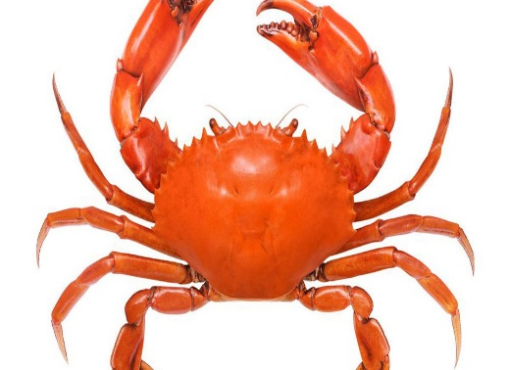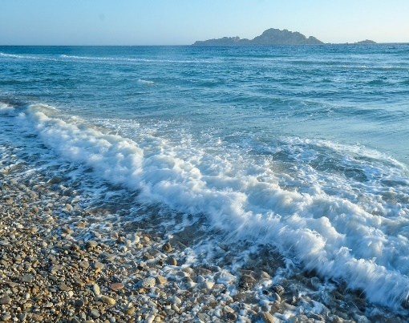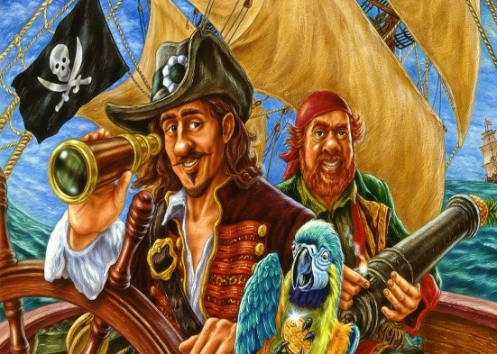

1. | 2. | 3.  _______________________ | 4. | 5.
6. | 7. | 8. | 9. | 10.
1. | 2. | 3.  _______________________ | 4. | 5.
6. | 7. | 8. | 9. | 10.

